当前TODO：
- Hspice test 出结果（重点-通过contact识别，RC提取到电路）Output【部分完成】【进行中】
- Design Rules（全部手绘时考虑 or 全部参数检查）【还没做】
- IV校准【已有参数，缺IV线，不过不影响当前的Flow流程】
- sram的测试如何受rc影响【还没做】
- 同步扩展1-2个结构（反相器，NAND等）验证全流程的泛化能力【还没做】

其他归档的todo：
- 从va和设定的初始化文件生成sp文件并生成结果【已完成】
- 进行rc部分提取和二次处理【已完成】
- 修改contact逻辑【已完成】

阶段性进展：
【简易版本的数据传递】
通过预置密钥的方式，实现在powershell的免密文件传输：
(after process @win, no password need when trying to enter ssh)
ssh-keygen -t ed25519 -f "$env:USERPROFILE\.ssh\id_ed25519" -C "tfzhang@windows"
Get-Content "$env:USERPROFILE\.ssh\id_ed25519.pub" | ssh tfzhang@10.129.166.83 "umask 077; mkdir -p ~/.ssh; cat >> ~/.ssh/authorized_keys; chmod 700 ~/.ssh; chmod 600 ~/.ssh/authorized_keys"

ssh tfzhang@10.129.166.83
tftfZhanG
cd /home/SOI/tfz/test_RC/test_base
chmod +x cleanup_obsolete_swb_files.sh
./cleanup_obsolete_swb_files.sh --target /home/SOI/tfz/test_RC/test_base --execute
可以直接通过scp实现和服务器文件的传输：
scp "$SDELocation\${env:NAME}_c_sde.cmd" "${RemoteHost}:${RemoteDir}/c_dvs.cmd"
scp "$SDELocation\${env:NAME}_r_sde.cmd" "${RemoteHost}:${RemoteDir}/r_dvs.cmd"

scp "${RemoteHost}:${RemoteDir}/test_c_cMatrix.spi" "$SDELocation/${env:NAME}_c_cMatrix.spi"
scp "${RemoteHost}:${RemoteDir}/test_r_cMatrix.spi" "$SDELocation/${env:NAME}_r_cMatrix.spi"

【tcad自动化】
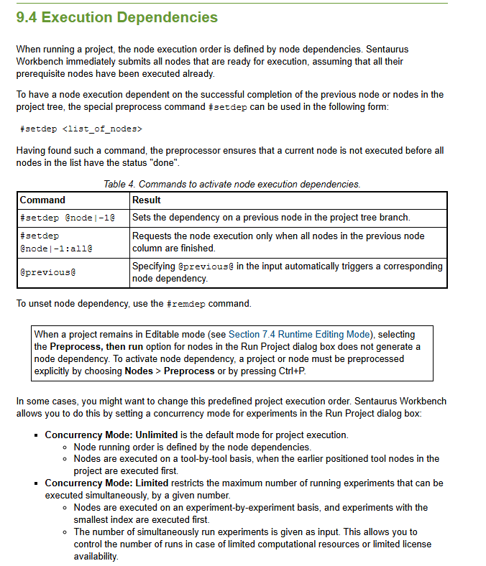
通过`#setdep <list_of_nodes>`语句可以同时有序运行多个逻辑块。
#setdep @node|c@
#setdep @node|r@
【求解电阻/电容方法论】
得到的电容可以通过分块计算的方法得到整体的电容值（理想情况下，所有 0Ω 接触的金属理想短接，而电容是线性小信号结果）
对任意联通分量，强制节点内满足：
$$V_{i}=V_{A}$$
若有原始电容 $C_{ij}$ 满足 $i∈A,j∈B$ 的关系，它的电流为：
$$I_{ij}=C_{ij}\frac{d(V_{i}-V_{j})}{dt}=C_{ij}\frac{d(V_{A}-V_{B})}{dt}$$
对 0Ω 接触的电路网，存在关系：
$$I_{A→B}=\sum{I_{ij}}=\left(\sum{C_{ij}}\right)\frac{d\left(V_{A}-V_{B}\right)}{dt}$$
因此得到的分块电容可以通过直接相加得到最终的整块电容。
后续问题集中出现在了(R)部分电阻的提取中，提取到的点到点电阻大多集中在10¹²以上，甚至大量点到点电阻分布在10³⁵以上，这不符合在电路中通过到金属相连两个电位点电阻的正常范围。（错误电阻如下图所示）
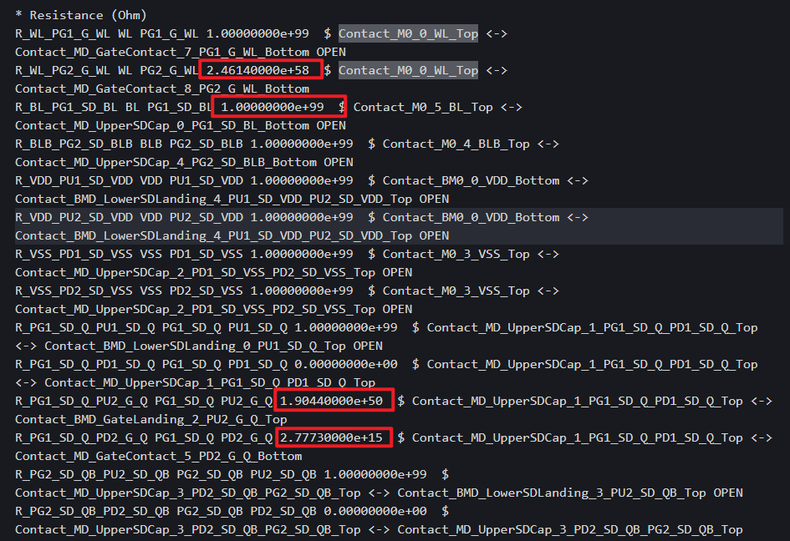
排查过程中首先检查了对应的同一金属的上下两个面的电阻，大致集中在10⁻¹~10¹数量级，比较正常，同时，相互接触位置的电阻为0，这些都没有问题。
这里已经有一个反例：BL 网络中，M0 Top→M0 Bottom=2.3465 Ω、接口为 0 Ω、MD Top→MD Bottom=2.133 Ω，但同一文件把 M0 Top→MD Bottom 写成 inf。如果每一行真是独立的“两点等效电阻”，这四个值不可能同时成立。唯一一致的解释是：这些行共同组成一个多端口 SPICE 电阻网络，单行是网络支路参数；两点等效值必须在保留整个网络后做节点方程求解，既不能直接取单行，也不能只把一条路径简单相加。（可以理解为网格矩阵中读到的这两点电阻值是受到其他电路组分影响的耦合修正，它们主要是多端口 SPICE 网络中的近似开路支路，不能直接读取R_{ij}做为等效电阻，也不能按照最短路径进行简单相加，需要按照分网，对完整的网络进行导纳求解）。案例如下图：
在r1到r4的路径上存在多个串联和并联的结构，在contact的电阻矩阵中，r1-r4的电阻不能直接通过图中X的数值代替。
【SD截断MD的问题】
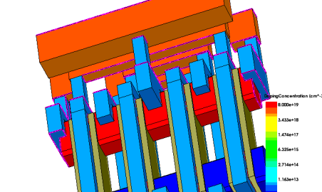
SD将MD层金属进行了切割，如果采用十字交叉取中点的方法取到的将会是SD结构的一部分，这样会导致contact丢失，甚至在后续的rc提取中报错。于是很容易有想到有两种方法解决这个问题，（1）是通过取离边缘近的某点，并将一边的contact作为两边公共的contact；（2）是取SD-MD接触的面金属作为contact。
在Flow中采用了方法（2）进行处理。
至此，全部和Contact设置相关的问题已经全部解决。
【Flow 进展】创建了很多中间文件，没有做阶段性介绍的必要，还需要根据优化的最终结构修改过程中的脚本。可以预告一点内容是，已经将标准单元的电路结构和hspice生成脚本绑定。这部分内容预计还需要1~1.5周完成。
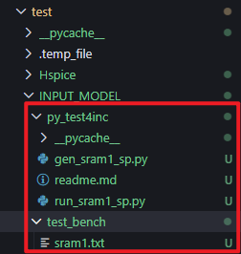
【额外补充-va参数表 – 从md传出有点问题】
标题 | NFET 值 | PFET 值 | VA 中的物理含义和计算公式
L | 16 nm | 16 nm | 实例栅长；有效栅长：Lg = L + XL。
W | 25 nm | 25 nm | 纳米片宽度，先赋值为 WGAA = W；参与有效周长/截面积计算。Weff_UFCM：$W_{eff}=2\left(W+ΔW_{GAA}+T_{GAA}+ΔT_{GAA}\right)×N_{GAA}$
NF | 1 | 1 | 并联指数量；漏电流中为 ids = NF × beta × ids0 × Moc / (Dmob × Dvsat) + igidl。
U0 | 0.0246513 m²/(V·s) | 0.0459337 m²/(V·s) | 低场迁移率基准；U0_i = U0 × mob_output3，并进入 beta = U0_i × cox × Weff_UFCM / Lg。
XL | 4.67758 nm（应该值有问题） | 27.2436 nm  （应该值有问题） | 栅长偏移量；Lg = L + XL。
DVTSHIFT | 0.234031 V | 0.395345 V | 阈值电压整体偏移；dvth_all = dvth_vtroll + dvth_dibl + dvth_rsce + DVTSHIFT。
DeltaWGAA | 2.04824 nm（应该值有问题） | 6.39403 nm（应该值有问题） | 宽度工艺偏差；参与 Weff_UFCM = 2 × (WGAA + DeltaWGAA + TGAA + DeltaTGAA) × NGAA。
DeltaTGAA | 1.40940 nm（应该值有问题） | −0.358219 nm | 厚度工艺偏差；参与上述 Weff_UFCM。注意当前代码的 Ach 实际写成 (WGAA + DeltaWGAA) × (TGAA + DeltaWGAA) × NGAA，其中第二项也用了 DeltaWGAA，未使用 DeltaTGAA。
EOT_0 | 0.79 nm | 0.79 nm | 等效氧化层厚度基准；EOT = EOT_0 × cv_output14，影响氧化层电容和垂直有效场。
TGAA | 6 nm | 6 nm | 单片 nanosheet 厚度；参与 Weff_UFCM 和沟道截面积 Ach。
NGAA | 3 | 3 | nanosheet 数量；Weff_UFCM、Ach 均随其线性缩放。
NBODY | 1.0e21 m⁻³ | 1.0e21 m⁻³ | 沟道掺杂浓度；qbs = q × NBODY × Ach / Cins，phib = Vtm × ln(NBODY / ni)。
NSD | 3.0e26 m⁻³ | 3.0e26 m⁻³ | 源/漏掺杂浓度；内建势：vbi = Vtm × ln(NBODY × NSD / ni²)。
PHIG | 4.38 eV | 4.67 eV | 栅功函数；功函数差：deltaPhi = PHIG − EASUB。
VSAT | 8.5e4 m/s | 8.5e4 m/s | I–V 主速度饱和速度；VSAT_a = VSAT × clm_output6，Esat = 2 × VSAT_a × Dmobs / U0_i。

